**基隆市立中山高級中學113學年度第一學期第二次段考**

**國中部二年級地理科題目卷**

班級: 年 班 座號: 姓名:

1. 單題 （每題2分，共62分）

#全部試題都有一個最適合的答案，請將正確答案劃在答案卡上。

1. ( ) 中國市場已成為世界各廠商兵家必爭之地，更帶動了物流及電子金融業的發展。上述產業的發展和下列何者的關係最大？　  
   (Ａ)實施改革開放

(Ｂ)設立經濟特區

(Ｃ)推行一帶一路

(Ｄ)電子商務盛行。

1. ( ) 附圖是中國歷年來吸引外資與對外投資圖，可見外國對中國投資金額愈來愈多，主要資金來自哪一洲？

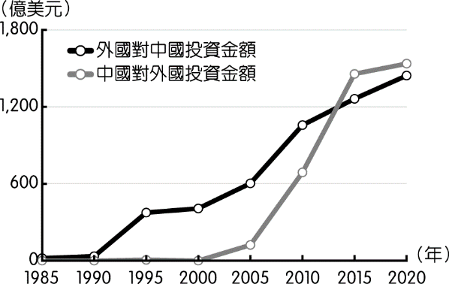

(Ａ)美洲　(Ｂ)非洲　(Ｃ)亞洲　(Ｄ)大洋洲。

1. ( ) 近年來，中國的經濟快速發展，傳統自給性農牧業面臨轉型，朝向下列何種方向發展？

(甲)商品化；(乙)粗放化；(丙)專業化；(丁)機械化   
(A)甲乙丙 (B)甲乙丁  
(C)甲丙丁 (D)甲乙丙丁。

1. ( ) 附圖為臺商對中國投資金額統計圖，顯示　2010　年開始，臺商投資中國產業的金額逐年下降中。請問：該現象主要受到中國哪一因素影響？

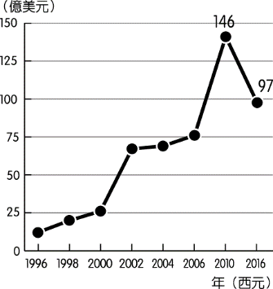

(Ａ)礦藏資源枯竭

(Ｂ)基本工資上漲

(Ｃ)服務業興起

(Ｄ)代工廠技術不良。

1. ( ) 中國在　1980　年開始經濟發展之時，主要以境內的有利條件吸引外商投資，但隨著境內的產業成長，2000　年起中國企業在政府鼓勵下逐漸開始對外投資。請問：中國政府鼓勵向外投資的主要目的中，不包括下列何者？　  
   (Ａ)擴大國土面積

(Ｂ)獲取生產技術

(Ｃ)取得自然資源

(Ｄ)進入歐美市場。

1. ( ) 附圖為中國三級產業變化圖，請由圖中資料判斷，1980　年代當時中國最主要的產業活動包括以下哪一項？

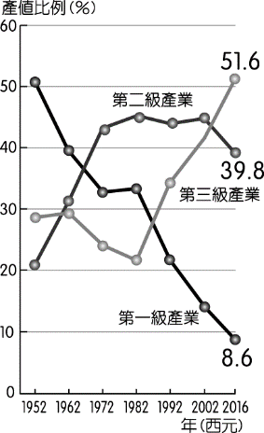

(Ａ)稻米生產　(Ｂ)茶葉出口

(Ｃ)成衣加工　(Ｄ)金融服務。

1. ( ) 中國藉由推動一帶一路政策來解決國內何種問題？　  
   (Ａ)資金過剩　 (Ｂ)國內生產過剩

(Ｃ)基礎設施不足　(Ｄ)害怕非洲崛起。

1. ( ) 中國、日本、東南亞等國家參加　RCEP　區域經濟組織，這些國家間的優惠措施何者正確？　  
   (Ａ)無關稅　 (Ｂ)關稅減免

(Ｃ)直接通關　(Ｄ)所有產品可互通有無。

1. ( ) 中國近　14　億人口對其社會經濟的發展影響甚大。請問：所造成的發展優勢包括附表中哪些？

|  |  |
| --- | --- |
| 選項 | 發展優勢 |
| 甲 | 市場廣大 |
| 乙 | 資金充足 |
| 丙 | 勞工眾多 |
| 丁 | 糧食充足 |

(Ａ)甲乙　(Ｂ)丙丁　(Ｃ)甲丙　(Ｄ)乙丁。

1. ( ) 附圖為中國人口數統計圖，由圖中資料判斷，這對近年來中國經濟活動的發展會產生下列哪一影響？

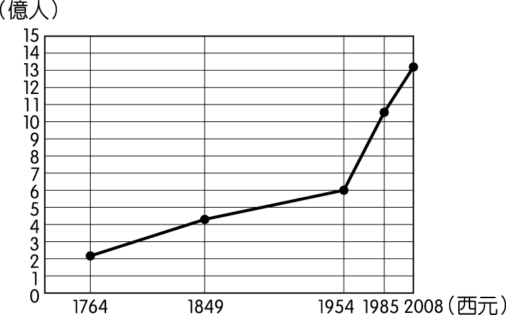

(Ａ)人口眾多，使整體工資居高不下，加重企業的生產成本

(Ｂ)壯年人口扶養率高，國民生活負擔沉重，消費市場萎縮

(Ｃ)男女性別比例不均，重工業勞力過剩，而商業人力不足

(Ｄ)人口數量龐大，日常用品的市場需求量高，商機潛力大。

1. ( ) 中國企業近年來由於經濟發展快速，快速累積大量資金，因此紛紛併購國外企業，希望加速國內產業升級。在此目的下，下列哪一個企業較不會被納入併購的名單中？　  
   (Ａ)愛德華成衣工廠

(Ｂ)湯姆生電動汽車

(Ｃ)捷速個人電腦公司

(Ｄ)湛藍高精密光學鏡頭。

1. ( ) 浙江義烏的中國小商品城是全球最大的小商品採購中心，據聯合國統計，全球　50　萬多種商品中，義烏就有　40　多萬種，幾乎囊括了所有日常生活用品，其中飾品、襪子、玩具產銷量占中國市場　 1∕3　強。根據上文內容判斷，義烏屬於哪一種工業類型？　  
   (Ａ)輕工業　 (Ｂ)重工業

(Ｃ)生化科技　(Ｄ)高科技產業。

1. ( ) 下列何者是促使上海成為中國最大經濟中心的主要因素？(A)位置優越 (B)氣候優良  
   (C)地形平坦 (D)農產豐富。
2. ( ) 中國在　2018　年成為世界第二大對外投資國家，所投入的金額相當龐大，主要針對不同的國家來進行產業發展。中國在塔吉克所進行的投資，其主要目的最可能為下列何者？　  
   (Ａ)增加勞工　(Ｂ)獲取資源

(Ｃ)擴展領土　(Ｄ)醫療援助。

1. ( ) 近年來中國企業逐漸在全球經貿中扮演重要的角色，並積極併購的方式取得所有權，如瑞典的汽車公司、美國的個人電腦等品牌。請問：中國企業採用上述方式，其主要目的為下列何者？　  
   (Ａ)擴展國家領土範圍

(Ｂ)減緩國內勞力短缺

(Ｃ)獲取產業生產技術

(Ｄ)國內區域均衡發展。

1. ( ) 「中國深圳因民工眾多，有業者看準這股商機，推出一種用貨櫃做成的廉價旅館，住宿一個晚上的費用不到新臺幣　30　元，儘管如此，仍有許多在內陸地區找不到工作而流浪至此打工的人，負擔不起這筆費用。」上述情況可能與下列哪個中國社會現象的關係最密切？　  
   (Ａ)人口數量過多

(Ｂ)通貨膨脹嚴重

(Ｃ)區域發展不均

(Ｄ)勞工成本上漲。

1. ( ) 在改革開放後經濟快速發展的過程中，中國固有的產業活動面臨升級及轉型的瓶頸，若要快速的提升其生產技術，則以下列何種方式最為適合？　  
   (Ａ)產業併購　(Ｂ)基礎建設

(Ｃ)國土開發　(Ｄ)引進國際移工。

1. ( ) 附圖為中國糧食作物栽種面積比例變化圖，由圖判斷，此種轉變主要受到何種因素影響？

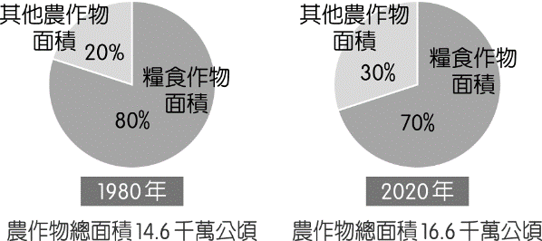

(Ａ)工業進步　 (Ｂ)機械化高

(Ｃ)農業技術進步　(Ｄ)市場需求改變。

1. ( ) 附圖是世界面積排名前六大國人均可耕地面積比較圖，造成中國人均可耕地面積低於世界平均值主要原因為何？

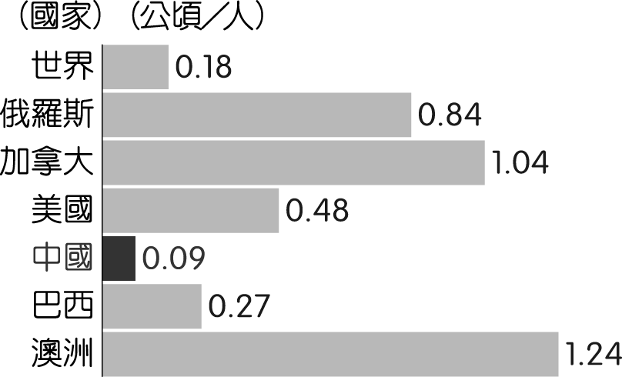

(Ａ)中國人口太多　 (Ｂ)美國人口太多

(Ｃ)俄羅斯耕地面積大　(Ｄ)加拿大耕地面積大。

1. ( ) 中國自實施新的勞工法規後，企業的勞力成本大幅增加。此時中國境內哪一個經濟區因為工資相對低廉，又處於東西交通的中樞位置，且資源豐富，成為今日外資積極投資的新興地區？　  
   (Ａ)東北地區　(Ｂ)東部地區

(Ｃ)中部地區　(Ｄ)西部地區。

1. ( ) 中國自古以農立國，傳統農業受自然環境條件限制大，具有何種區域特色？　  
   (Ａ)南農北牧　 (Ｂ)南牧北農

(Ｃ)南水田北旱田　(Ｄ)南旱田北水田。

1. ( ) 中國東北平原平坦遼闊，從事農業人口少，故採取何種措施解決人力缺乏問題？　  
   (Ａ)人口老化

(Ｂ)生態農業

(Ｃ)人工施肥

(Ｄ)機械化耕作。

1. ( ) 中國近年來的經濟發展相當快速，成為世界第二大經濟體。中國境內的經濟重心快速轉移過程中，為了因應龐大的人口基本生活所需，最重要的基礎產業為下列何者？　  
   (Ａ)商業　 (Ｂ)農業

(Ｃ)國防工業　(Ｄ)資訊電子業。

1. ( ) 中國由於勞動力相當充足，因此在經濟發展之初帶動了工業發展，成為世界重要的經濟大國，工商業成為重要的產業活動。然而為了提供中國龐大的人口數量，農業活動也進行了相關改良。請問：上述的農業改良應為下列何者？　  
   (Ａ)農田耕作面積變多

(Ｂ)農業就業人數上升

(Ｃ)農作出口數量上升

(Ｄ)單位面積產量增加。

1. ( ) 中國為了確保糧食與肉類供應無虞，大量收購囤積全球穀物，導致糧價飆升　30％。中國政府大舉囤糧的行為與下列哪項因素最不相關？　  
   (Ａ)水資源分配不均

(Ｂ)人均可耕地狹小

(Ｃ)農村人口高齡化

(Ｄ)農業環境生態惡化。

1. ( ) 隨著經濟的發展，中國的飲食習慣出現改變，畜牧業的需求量與日俱增。然而中國卻在　2017　年及　2019　年出現大規模的禽流感及非洲豬瘟等問題，重創相關產業的發展。上述相關疫情和下列何種養殖方式的的關係最大？　  
   (Ａ)集約化　(Ｂ)多樣化

(Ｃ)環保化　(Ｄ)都市化。

1. ( ) 中國自經濟改革開放後，國民所得日漸提高，影響其飲食習慣及消費類別。隨著都市化的發展而銷量大增的酪農業，其主要生產地區位於附圖中何處？

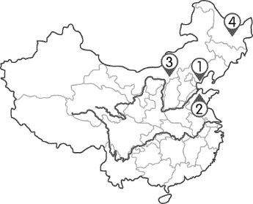

(Ａ)　1　(Ｂ)　2　(Ｃ)　3　(Ｄ)　4。

1. ( ) 中國自 2000 年開始，鼓勵本國企業對外國投資，最主要想取得國外何種自然資源？　  
   (A)木材 (B)大理石　  
   (C)水 (D)石油。
2. ( ) 下列哪一種動物主要分布在青藏高原及喜馬拉雅山，其肉可食、乳可飲，是當地重要的運輸工具？　(Ａ)駱駝　(Ｂ)犛牛

(Ｃ)駿馬　(Ｄ)山羊。

1. ( ) 附圖為中國東南沿海經濟特區圖，圖中丙地因鄰近香港的優勢，在改革開放後吸引許多港商前往投資，躍升成為富裕的城市。丙地是指哪個經濟特區？  
   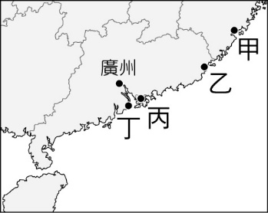

(A)深圳　(B)珠海　(C)廈門　(D)汕頭。

1. ( ) 中國東部為經濟最發達的地區，而東北地區適合重工業的發展，這是受到哪一項工業區位條件的影響？　  
   (Ａ)原料　(Ｂ)勞工

(Ｃ)政策　(Ｄ)交通。

二、題組 （每格2分，共38分）

**(一)、中國地大物博，擁有相當豐富的天然資源。因各地所蘊藏的資源不盡相同，亦影響中國的工業發展。請問：**

1. （　）中國北方擁有豐富的煤、鐵資源，請問：依當地的工業優勢判斷，北部最適合哪一種產業發展？　(Ａ)鋼鐵　 (Ｂ)電子

(Ｃ)紡織　 (Ｄ)金融。

1. （　）小翰想到中國發展石化工業，則附圖中哪一個地點較不適合？

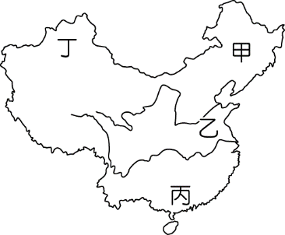

(Ａ)甲　(Ｂ)乙　(Ｃ)丙　(Ｄ)丁。

1. （　）阿東是香港人，他來到鄰近的珠江三角洲會發現當地最多哪一種類型的工廠？

(Ａ)勞力密集　(Ｂ)原料密集

(Ｃ)資金密集　(Ｄ)技術密集。

**(二)、附圖是中國水資源短缺省市圖，回答下列問題。**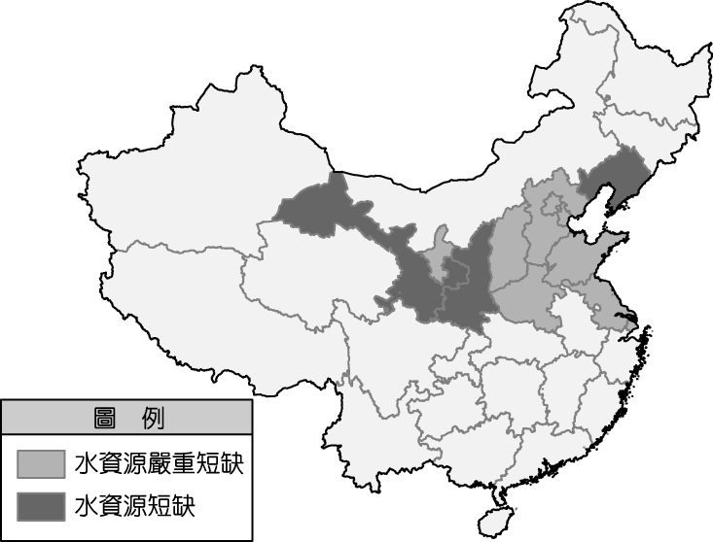

1. （　）中國水資源短缺的問題主要以哪一區域較嚴重？　(Ａ)北部　(Ｂ)南部

(Ｃ)西部　(Ｄ)中部。

1. （　）中國水資源短缺受哪一自然因素影響？

(Ａ)地形　(Ｂ)氣候

(Ｃ)土壤　(Ｄ)生物。

1. （　）中國水資源短缺較不受哪一人文因素影響？　(Ａ)人口　(Ｂ)農業

(Ｃ)交通　(Ｄ)工業。

**(三)、阿莫原是臺灣紡織工廠的老闆，如今卻因工廠營運等考量，將工廠移至中國東南沿海。請問：**

1. （　）阿莫為了節省營運成本，下列何者為紡織工廠所考量的工業區位？

(Ａ)資金　(Ｂ)技術

(Ｃ)勞工　(Ｄ)市場。

1. （　）阿莫考量將工廠移至中國東南沿海，可能與中國實施經濟改革開放政策，在東南沿海設立下列哪一種特區有關？

(Ａ)自治區

(Ｂ)經濟特區

(Ｃ)亞太經濟合作區

(Ｄ)特別行政區。

1. （　）阿莫最有可能將工廠設在下列哪一個城市，以便就近往返臺灣與家人團聚？

(Ａ)廈門　(Ｂ)深圳

(Ｃ)喀什　(Ｄ)珠海。

**(四)、阿莫參加了「地理知識王─中國經濟發展通」大賽，希望能一舉成名並獲得豐富的獎金。比賽當天主辦單位所準備的問題如下，請與阿莫一起回答問題：**

1. （　）中國西半部主要發展的傳統產業為何？

(Ａ)農業　(Ｂ)畜牧業

(Ｃ)工業　(Ｄ)服務業。

1. （　）下列哪一種交通工具，在經濟快速發展的東半部較少採用？

(Ａ)火車　(Ｂ)輪船

(Ｃ)駱駝　(Ｄ)飛機。

**(五)、附圖是　2020　年外資企業在中國登記數量圖，回答下列問題。**

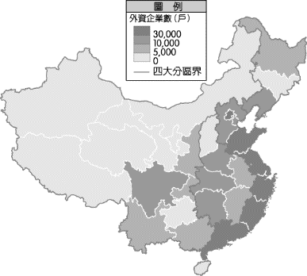

1. （　）中國吸引外資企業前來投資的原因何者正確？　(Ａ)礦產豐富　(Ｂ)人口眾多

(Ｃ)動力充足　(Ｄ)都市化高。

1. （　）外資主要投資在哪個地區？

(Ａ)西部地區　(Ｂ)中部地區

(Ｃ)東部地區　(Ｄ)東北地區。

**(六)、中國的經濟發展由改革開放政策揭開序幕，然而由於各地發展的時間及條件各異，形成不同的發展差異。下列為該國主要四大經濟區分布圖。請問附圖是中國鐵路分布圖，回答下列問題。**

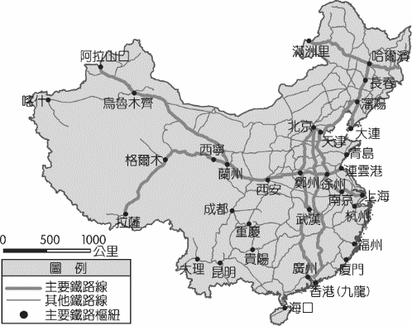

1. （　）中國鐵路分布主要在哪一地區？

(Ａ)東半部　(Ｂ)西半部

(Ｃ)中部　 (Ｄ)西南部。

1. （　）此鐵路分布與下列哪一因素較不相關？

(Ａ)地形　(Ｂ)人口

(Ｃ)水文　(Ｄ)產業。

**(七)、附圖為中國的進出口貿易總額統計圖。中國在經濟改革開放後，逐漸成為世界主要生產基地後，進而帶動全國的經濟發展，30 年後中國成為各國兵家必爭之地的「世界市場」，貿易總額逐年攀升。請問：**

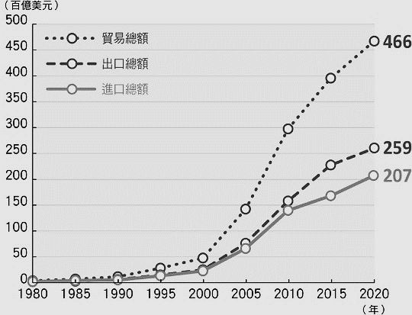

1. （　）根據附圖，中國近年來的貿易進出口總額大幅攀升，已成為世界主要的貿易大國。請問：其有利因素不包括下列何者？

(Ａ)經濟特區

(Ｂ)廉價勞工

(Ｃ)豐富礦產

(Ｄ)先進技術。

1. （　）根據附圖，中國在　2020　年的貿易狀況如何？　(Ａ)貿易順差

(Ｂ)貿易入超

(Ｃ)貿易平衡

(Ｄ)貿易逆差。

**(八)、中國在改革開放後，經濟發展上見到成效，和美國並列為世界兩大經濟強國，其國內生產毛額及對外投資金額高居世界第二、消費量更成為世界之首。近年來中國為擴展自身經濟版圖與國際影響力，在　2013　年推出「一帶一路」的經濟政策，其規畫路線圖如附圖所示，請問：**

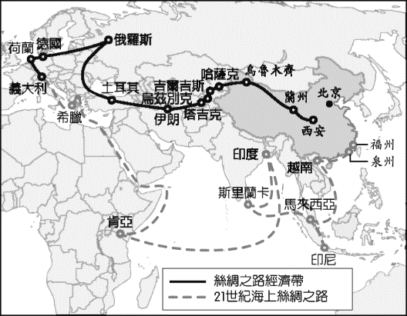

1. （　）一帶一路計畫包含了兩個交通路線，其中「絲綢之路經濟帶」主要串聯哪兩洲的商業運輸？　(Ａ)亞洲、歐洲　 (Ｂ)亞洲、非洲

(Ｃ)非洲、歐洲　 (Ｄ)東北亞、東南亞。

1. （　）一帶一路計畫的參與國家普遍經濟發展程度不高，這些國家希望藉由引入中國資金促進國內經濟發展，但卻也面臨到許多變數與問題，其中不包括以下哪一項？

(Ａ)參與國面臨龐大債務負擔

(Ｂ)中國左右參與國政治與經濟發展

(Ｃ)參與國與中國發生利益糾紛

(Ｄ)參與國引進大量國際移工。